Институт по математика и информатика
Българска Академия на науките

АВТОРЕФЕРАТ

Методология за управление и подобряване на информационно- технологични услуги
Дисертация на
Кристина Янева Арнаудова

за придобиване на образователна и научна степен „доктор“ в област на висше образование 4.6”Природни науки, математика и компютърни науки” специалност 01.01.12-Информатика
Научен ръководител
доц. д-р Александър Геров

Ноември 2015

Съдържание
Съдържание 2
Благодарности 5
Въведение 6
Обект и цели на дисертацията 8
Задачи на дисертацията 8
Структура на дисертацията 8
Дефиниция на проблема 9
Концептуален Модел на ИТ организация 10
Модел на Измерване и Метрики 11
Процедура 11
1 Глава 1 13
Обзор и анализ на постигнатото в управление на ИТ организации, базирани на концепцията услуга. 13
2 Глава 2 15
Разработване на Методология за управление на ИТ Организация. 15
2.1 Концептуален Модел на ИТ Организация 17
3 Глава 3 59
3.1 Метрики и Индикатори 59
Критичен фактор за успех 60
3.2 Метричен модел на Ранди Стайнберг [9], [10] 61
3.3 Балансирани скоркарти за ИТ 61
3.4 Six Sigma 61
3.5 ИТИЛ и Непрекъснато подобряване на услугите [5] 61
3.6 Детайлно представяне на Метричен модел на Стайнберг 68
3.7 Предложение за софтуерна реализация 72
3.8 Извод 85
4 Глава 4 86
5 Процедура 86
5.1 Процедура-стъпки 86
5.2 Анализ на модела на организацията и управлението 86
5.3 Извод 88
6 Авторска Справка 89
Научни и Научно-Приложни Приноси 89
Публикации 89
Професионални публикации и дейнисти 90
Конференции 90
Декларация 91
Библиография 92

Благодарности
На доц. д-р Александър Геров, без чиято идея, трудът нямаше да бъде започнат и доведен до край, БАН Институт по математика на информатика. Катедра Изкуствен Интелект
На проф. к.м.н. Петър Станчев без чиято прецизни насоки и методологични препоръки, дисертацията нямаше да е факт.
На проф. д-р. Мария Нишева ФМИ. Насоките в представяне на онтологични структура и Protege бяха много важен момент в дисертационния труд.
На всички експерти, без които проучването на решаващите факторите в процеса на управление на ИКТ.
На всички колеги
И най-вече на моето семейство, което е до мен във всяко начинание.
Благодаря!

Методология за управление на ИТ Услуги

Въведение
Методологиите за управление на информационно-технологични (ИТ) услуги имат за цел управлението на автоматизирани бизнес процеси, чрез софтуерни приложения и технологични решения, осигуряващи добрия резултат на Бизнес инициативите. Това налага все по-задълбочен анализ на използваните методологии за ефективно, оперативно управление и търсене на симбиоза в прилагането им. Все повече се налага предоставянето на автоматизиращи бизнес процеси решения, не като обособени самостоятелни приложения, а като ИТ услуги. Всяка система, компонент или приложение може да е ИТ услуга. От всички възприятия за ИТ Услуга, най-близкото до реалността е комбинацията от човешки ресурс, процес и технология, при което крайният клиент получава определен продукт или повторяема дейност. Формалната дефиниция за ИТ услуга е имплементация на софтуерен или инфраструктурен проект, съвместно с неговата поддръжка и подобрение и заедно с управлението на разходите и рисковете в технологичния процес. Разработени са методи и подходи за управление на ИТ услуги, някои акцентират на стратегия, анализ и информационна архитектура, други на оперативното ефективно и ефикасно управление или на методи за управление на качеството. Въпреки богатите научни и приложни трудове по темата, все още остават отворени въпросите, кои действия са от първостепенна важност и как да бъдат постигнати. Съвремието е многостранно и динамично и ръководителите са поставени пред дилемата как да успеят да управляват ефикасно. Опитите да обхванат всички възможни практики и да изберат най-подходящото за тяхната организация и в същото време да управляват ежедневните си задължения, доста често са с хаотичен характер. Задачата е много отговорна и трудна за реализация в динамиката на бизнес организациите. Еднозначен отговор не може да се търси и в различните организации, различни методи и подходи са „най-добрите”. Зависимостите са много, може да изброим само някои от тях: характер на бизнес, бюджет, мястото, което е отредено на технологичните процеси в управлението, лични подходи, управление на човешки ресурси и способности, оборудване, специфични за организацията зависимости и не на последно място организационна култура. Задачата на ръководителя е да балансира всички фактори и да избере най-добрия и ефективен от известните практики подход, добавяйки нещо уникално. В дисертацията предлагаме методология, решаваща това предизвикателство. Предлагаме комбинация от най-силните страни на всяка от най-добрите методологии. Обединяваме школата на Организационни архитектури с Библиотеката на инфраструктурата на информационните технологии-ITIL, описани подробно в [1], [2], [3], [4], [5]. Описва жизнен цикъл на услуга и детайлно използване на структуриран подход за контрол и непрекъснато подобрения на Услуга . Използваме CMMI [79]-[87] модел на зрялостта като част от предложената процедура.
Предложената методология се състои от концептуален модел, процеси за управление на реализацията и експлоатацията, метрика и процедура. Концептуалният модел служи за аналитично средство за обхващане на всички обекти, подлежащи на управление, заедно с най-важните връзки, характеристики и зависимости. Подобно средство, осигурява на управляващия наръчник за обхват на сферата на управление и обособяване на всички критични субекти. След като обектите са дефинирани, определени са връзките и характеристиките, методологията дефинира контрола на управлението им, което се осъществява посредством метричен модел. Метричният модел е набор от индикатори за успех, метрики и ключови индикатори за представяне. Индикаторите са бизнес дефинирани условия, при удовлетворяването на които, процесът или услуга се смята за успешна. Метриките са количествено представяне на характеристиките на елементите. Ключовите фактори за успех са функции от метриките и представляват числово изображение на бизнес успеха.
Не на последно място, нашия принос е представянето на методите и организационните предизвикателства в процедурен вид, като пътеводител за управление на организации, предоставящи информационно технологични услуги.

Обект и цели на дисертацията
Обект на дисертацията е стратегическо и оперативното управление на ИТ организация. Цел на дисертацията е създаване на методология за управление на ИТ организации, включваща всички елементи и методи, необходими за ефективно управление и примери за нейното приложение. Дисертацията включва и елементи на автоматизация на съставните части на методологията.

Задачи на дисертацията
- Анализ на разработените онтологии, свързани с бизнес процесите в ИТ.
- Анализ на методологии и практитки за управление на ИТ организация.
- Анализ на метрики за ИТ представяне, използвани в процеса на непрекъснато усъвършенстване.
- Организационни единици, като предложения за структурна обособеност на екипа.
- Изводи от постигнатото в областта.
- Предложение за нова методология.
- Детайлно описание на предложената методология и процедура.
- Прототип на Софтуерна реализация.
- Експерименти и реални приложения.

Структура на дисертацията
Въведението обосновава актуалността на проблема, дефинира обекта и предмета на дисертацията, представя целта и задачите на настоящата разработка. В допълнение представя структурата на дисертационния труд.
В първа глава сме направили проучване и анализ на проблема. Представили сме основни понятия, рамки и подходи за ефективно ИТ управление, направили сме обзор на различни методологии. Разгледали сме основните теории и подходи, върху които се базира изследването.
Във втора глава предлагаме и дефинираме Концептуален модел на ИТ Организация и неговата реализация чрез онтологични структури. Концептуалният модел ни дава средство за първичен анализ на основните компоненти в информационно- организационната архитектура на процеса за управление. Показва ни каква информация е необходима да бъде обменяна между отделните компоненти, каква обединяваща единица или система е необходима за информационен обмен между звената, участващи в процеса.
В трета глава предлагаме и дефинираме Метричен модел спрямо Концептуалния модел. Предлагаме описание на прототип на платформа за измерване на представянето.
В четвърта глава свързваме всички нови компоненти, предложени в предишните глави със съществуващите световни практитки и правим предложение за нов процедурен, систематичен подход за управление на ИТ Организация.
Пета глава е описание на пример за приложението на процедура.
В заключение, правим кратко резюме на предложената методология и дефинираме бъдещи области за анализ.

Дефиниция на проблема
Основният фокус на съществуващите подходи и описания на най-добрите практики е върху обекта на действия или “какво трябва да се направи?”. Описанията могат да се сравнят с пълен списък на възможните процеси, с основни етапи, през които трябва да се премине и необходимите съпътстващи документи. В същото време е малко объркващо, кое е абсолютно необходимо да се направи, как да се подходи, кое е минималното необходимо множество от действия и т.н.. Въпросът е „как” най-ефективно да се извършат дейностите в етапите и в каква последователност, така че решението да е максимално приложимо и интегрирано с бизнес моделите. Липсата на еднозначен отговор на въпроса как да се постигне желания резултат е сериозно предизвикателство в практическото приложение за всяка организация.
Дефинираме методология за управление, с която показваме един възможен практически подход и решение на проблема как да изберем най-добрия начин, използвайки обхватните практики и добавяйки нови елементи.
Методологията включва три основни компонента, които трябва да се разглеждат като едно цяло и прототип на софтуерна реализация на Модел за измерване и подобряване.
- Концептуален модел на ИТ организация. Реализация чрез онтологични средства като мета модел на обектите в реалността на услугите.
- Модел за измерване и подобряване на ИТ организационните процеси.
- Методология- Процедура. Последователност от дейности, компилация между съществуващите в световните практики и рамки и предложените в дисертационния труд нови.
Следва описание на основните елементи на методологията, какво представляват и каква е тяхната полза.

Концептуален Модел на ИТ организация
Предлагаме Концептуален модел на ИТ организация, който смятаме за критично организационно архитектурно средство, тъй като повечето методологии стъпват на имплицитно описание на реалността, което довежда до нееднозначно тълкуване, водещо до пропуски в управлението и съответно със силно увеличен риск от некачествени процеси при създаването и управляването на услуги. Съществуването на модел е много важна стъпка за проектиране на стойността на информационно технологичните процеси в бизнес перспективата. Друга пряка полза от използването на модела като аналитично средство е намаляването на грешното разбиране при комуникацията между бизнес звената и ИТ организацията. Неправилната комуникация от своя страна повишава експоненциално риска от неуспешен проект и загуба на сериозни средства и бизнес позиции. Следва описание на школата на Организационни Архитектури, част от които е представения модел. Школата за построяване на архитектура е мощно средство за анализ на възможностите и информацията в една организация. Средството може да се прилага в конкретна система или за цялостната информационна структура със всичките компоненти, приложения или системи и общи, свързващи единици, позволяващи повторно използване, съвместно с описания на процеси или работни процедури. За реализация на концептуалния модел предлагаме използването на онтологични структури. Смисълът на термина онтология, който използваме в дисертационния труд е по-скоро философския смисъл, дефиниращ основни класове и обекти, както и свързаността им. Използваме термини тип или клас, елементи и релации. Средството за описание на онтологията е Protégé 4.3 и предложените формати са XML и OWL.

Модел на Измерване и Метрики
Следващият компонент, предложен в дисертацията е използването на метрика или ключови индикатори за представяне и успех. Както и повечето разработени модели за представяне на резултати за бизнес цели и ние се базираме на балансирани скоркарти за ИТ, оперативно адаптирани за предложената методология и онтология. Според тази теория индикаторите се делят на 4 основни категории: потребители, вътрешен процес, човешки ресурси, финанси. Интересното в дисертацията е, че предлагаме връзката между какво трябва да се измери и как да се представи, отново позовавайки се на съществуващи модели, с добавени от нас подобрения. Съществуват набори от ключови индикатори, но без да е упоменато как най-ефективно да се използват получените резултати и какво най-точно ни дават като познание за процеса на управление на ИТ Организацията.

Процедура
В дисертацията, предлагаме процедура, която дефинира детайлно последователността от действия. Процедурата следва концептуалния модел и метричния модел, като добавя описание на действията, които трябва да се изпълнят. Предполага се, че екипът е структуриран в отдели, следващи метричен организационен модел. Матричен модел е вертикално функционално организирана структура, с елементи на хоризонтално проектно ориентиране. Ключовото е, че на всеки нов етап от процедурата се прилага измерване на постигнатия резултат, оценка на възможни дефекти и според него се оптимизира или повтаря текущата стъпка и се дефинира следващата.

Глава Обзор и анализ на постигнатото в управление на ИТ организации, базирани на концепцията услуга.
Съществуват няколко основни практики и методологии за управление на ИТ услуги. В дисертацията се фокусираме върху стратегическото и оперативното управление на услуги. ИТ услуга наричаме всичко, което добавя стойност към бизнес целите, чрез имплементация на процесите и управление на специфичните разходи и рискове. Оставяме в миналото типичното вътрешно сегментиране на ИТ елементи на процеси, софтуер, хардуер и поддръжка, разбирани като съвсем различни и независими организационни единици, обикновено с неизмерим оперативен резултат. Защитаваме становището, че управление на ИТ услуга е управление на комбинация от гореспоменатите елементи, с резултат измерима, добавена стойност. Такава дефиниция обуславя необходимост от комбиниран подход за управление, който обединява информационната архитектура на организацията с технологичните процеси, следвайки процедурен подход. Нашето предложение е създаване на нова процедура за управление на информационните технологии, управлявайки стратегическите цели чрез обхващане на информационно-организационните артефакти.
Следва описание на подходи за анализ на организационно информационната архитектура, методи за формално описване на концепциите, чрез онтологични структури, практики за управление на проекти и практики за управление на услуги. Следва въведение в свързаните с тях понятия.
Извод
Според разгледаните подходи и методологии за управление на ИТ организации, предоставящи услуги и след задълбочен анализ извеждаме заключението, че в повечето случаи, те не могат да служат като наръчник за управление. Приносът в дисертацията е нашият опит за създаване на такъв наръчник, със стремеж да обхване всички критични точки от управлението. Предлагаме комбинация от най-силните страни на всяка от най-добрите методология, обединяваща школата на Организационни архитектури с библиотеката на инфраструктурата на информационните технологии-ITIL [1], [2] , [3], [4], [5]. Нашият подход обхваща целия жизнен цикъл на услуга и добавя детайлното използването на структуриран подход за контрол и непрекъснато подобрения на Услуга . Използваме и CMMI модел на зрелостта, като част от предложената процедура. Новата Методология, се състои от концептуален модел, процеси за управление на реализацията и експлоатацията, метрика и процедура. Методологията би могла, да бъде допълнена с разширен метричен модел, нов организационен модел или концептуално нов елемент.

Глава Резюме на съдържанието на дисертацията

Разработване на Методология за управление на ИТ Организация
В дисертацията предлагаме оперативна методология за управление на ИТ света, базиран на услуги. Методологията следва рамката от практики ITIL [1], [2], [3], [4], [5], която се наложи като стандарт за управление на ИТ света. Като всяка практика, тя трябва да се адаптира за реалното и използване и да се приложи със съответни на сектора модификации. Предложена е модификация е съществуването на концептуална схема-модел на участниците в операциите на ИТ Услуги и разпределянето на ресурси. Втората предложена модификация за метричен модел, като неизменна част от управлението, с конкретни метрики, индикатори и целеви стойности. Мерките са добре заложени в ITIL, но могат да се развият като цялостен метричен модел. Например могат да се заложат целеви стойности, както и процедура за действие при незадоволителни резултати. Имайки предвид, че ITIL не е процедура, а по-скоро посока за управление и описание на необходимите дейности със съпътстващата документация, разминаването в очакванията на специалиста за практическото приложение е естествен. Следвайки практичната ниша при реалното използване на най-добрите практики, се появи идеята да създадем конкретна методология. Нашето виждане е, че трябва да се съберат всички аспекти в една обща концепция или методология за управление. Целта е действията да са по-оперативни и да предложим един възможен отговор на въпроса „как”, в стил, който може да се сравни с пътеводител, с кратки, но от критична важност стъпки. Това е добър подход на работа и ориентация в динамичния свят, с по-бърз и ефективен начин, с намаляване на риска от възможни грешки.
Основните елементи за постигане в такава обща перспектива са три:
- Концептуален Модел на ИТ услугите.
- Метрики с модел за прилагането и търсени стойности за постигане
- Организационен модел.
- Последователност от дейности по методологията-процедура.
Следва детайлно описание на отделните елементи .

Концептуален Модел на ИТ Организация
Разглеждаме ИТ инфраструктурата като самостоятелна бизнес организация, с всички характеристики, които добавят стойност към бизнес организации във вид на ИТ услуга. ИТ организацията е собственик на технологичната инвестиция и разход, както и на специфичния риск. За другите организации, ползватели на услуга , тези технологични аспекти са невидими и не е необходимо да се грижат за управлението им. Организациите получават стойност във вид на услуга, извършваща ключови дейности, директно увеличаващи печалбата или пазарния дял на компанията.
В дисертацията, наричаме ИТ организация самостоятелна организация или вътрешна ИТ организационна единица, с условието, че тази единица има необходимата самостоятелност, изразена с участие в управителен съвет и необходимите бюджет и стратегия.
За да бъде пълна и недвусмислена методологията за управление на ИТ организацията, ще дефинираме Концептуален модел на ИТ организация. Приемаме основите на онтологията на бизнес модела[23]. Разглеждаме ги в света на ИТ услугите като специално добавяме 5-ти аспект - вътрешната организация на ИТ инфраструктурата. Смятаме, че това е изключително важно за управлението на ИТ организации и затова е обособено като съвсем отделен елемент и не като под елемент или атрибут на ресурси. Опитът доказва, че и при прекрасни условия, както външни, така и вътрешни, организационния модел е ключов фактор за успех.
Представянето на модела е в графичен вид. За реализацията му използваме Онтология и подходи за описанието на структурите и връзките между тях. Прилагаме и дефиниция в XML формат. Представили сме и реализация с Protege 4.3 в OWL, удобен за използване от информационно системния дизайн.
Концептуалният модел на ИТ организацията се състои от 5 основни концепции и 17 основни елемента.

Концептуален модел 1-во ниво | Елементи 2-ро ниво | Елементи 3-то ниво | Елементи 4-то ниво | Елементи 5-то ниво
Услуга(1)  Какво? | Бизнес Процес (1.1) | Задание (1.1.1)
 | Добавена стойност (1.2) | Оценка (1.2.1)
 | Услуга(1.3) | Каталог на Услуги (1.3.1)
Целеви Потребител(2)  Кой? | Потребител (2.1) | Критерии(2.1.1)
 | Канал за разпространяване  (2.2) | Свързаност(2.2.1)
 | Връзка (2.3) | Основание(2.3.1)
Управление на Инфраструктура (3)  Как? | Партньор(3.1) | Договор(3.1.1)
 | Доставчик(3.2) | Договор(3.2.1)
 | Бизнес звено (3.3) | Договор(3.3.1)
 |  | Бизнес профил(3.3.2)
Вътрешна Организация(4)  Как? | Капацитет (4.1) | Ресурс(4.1.1) | Знание(4.1.1.1) | Възможности  (4.1.1.1.1)
Специалност
(4.1.1.1.2)
Оборудване
(4.1.1.2)
 | Организационно звено(4.2) | Бизнес профил(4.2.1)
 | ИТ Процес(4.3) | Дейност(4.3.1) | Разработка  (4.3.1.1)
Планиране
(4.3.1.2)
ИТ Операции
(4.3.1.3)
Финансов Аспект (5)  Колко? | Разход (5.1) | Сметка(5.1.1)
 | Печалба (5.2)
 | Оборот (5.3) | Цена(5.3.1)
Таблица 3Елементи на предложения концептуален модел
Анализирайки онтологията на бизнес модела и онтологията на

електронните услуги сме открили необходимостта от детайлизиране на някои елементи и добавяне на нови. Добавената нова концепция е вътрешна организационна структура, тази концепция вече е използвана в CRM [] онтологията. Добавяме 5 нови елемента: ПОРЪЧИТЕЛ, БИЗНЕС НЕОБХОДИМОСТ, ОРГАНИЗАЦИОННА ЕДИНИЦА, ИТ ПРОЦЕС и ДОСТАВЧИК. Отделяме крайния потребител на услуга от поръчителя на услуга и създаваме нов елемент поръчител, който може да бъде както външен за организацията, така и вътрешно бизнес звено. Важна характеристика са бизнес функциите, които извършва, което ще наричаме функционална характеристика. Предполага се, че поръчителят идентифицира конкретна бизнес необходимост, за която създава бизнес задание. Организационната единица е основополагаща за всички процеси и идентифицира организационната структура и типа на разделение на ресурсите и определянето им в звена. Допускаме, че ресурса е разделен в структура по функционални и специализирани знания. Също така допускаме, че в структурата са взети предвид и личните умения спрямо тях е дефинирана гъвкава матрица за управление на проекти. С други думи ресурса е с вертикалната подчиненост е функционалната, а хоризонталната е по уменията. Процесът е разделен на процес на разработка и процес на ИТ операции. Процесът на разработка включва бизнес анализ, функционален анализ, дизайн на услуга , прототипиране, разработка и създаване на всички необходими документи, тестване и тестови резултати и формално приемане. Процесът ИТ операции включва дейностите по инсталация и внедряване и след-имплементационна поддръжка.
Следва описание на онтологията ИТ света на услугите, в табличен вид.

ПОТРЕБИТЕЛ (2.1)
ПАРТНЬОР (3.1)
ДОСТАВЧИК (3.2)
ПРОЦЕС (4.3)
ДЕЙНОСТ (4.3.1)

УПРАВЛЕНИЕ НА ИНФРАСТРУКТУРА (3)
ВРЪЗКА (2.3)
ДОБАВЕНА СТОЙНОСТ (1.2)
БИЗНЕС НЕОБХОДИМОСТ (1.1)
КРИТЕРИИ (2.1.1)

ЦЕЛЕВИ ПОТРЕБИТЕЛ (2)
ОЦЕНКА(1.2.1)

ФИНАСОВ АСПЕКТ(5)
СМЕТКИ(5.1.1)
РАЗХОДИ(5.1)
ПЕЧАЛБА(5.2)
ОБОРОТ(5.3)
ЦЕНА(5.3.1)
УСЛУГА(1)
Разработка(4.3.1.1)
ИТ Опер(4.3.1.3)

ВЪТРЕШНА ОРГАНИЗАЦИЯ(4)
ОРГАН ЕДИНИЦА(4.2)
ДОГОВОР(3.1.1)
ПРИЧИНА(2.3.1)
ДИСТРИБУЦИЯ
КАНАЛ|(2.2)
СВЪРЗАНОСТ(2.2.1)
Умение(4.1.1.1.1)
КАПАЦИТЕТ(4.1)
РЕСУРС (4.1.1)
Специалност(4.1.1.1.2)
Знание(4.1.1.1)
ПОРЪЧИТЕЛ(3.3)
БИЗНЕС ФУНКЦИИ(4.2.1)
Оборудване(4.1.1.2)
БИЗНЕС ФУНКЦИИ(3.3.1)
ЗАДАНИЕ(1.1.1)
УСЛУГА(1.3)
КАТАЛОГ НА УСЛУГИ(1.3.1)
Планиране(4.3.1.2)
има договор
управлява от
има функции
има причина
през дистрибуционен канал
има свързаност
има критерии
в каталог на услуга
има оценка
има задание
има сметки
има цена
има цена
има дейности
има функции
има ресурс
има знание
има оборудване
има умение
има специалност
има разработка
има планиране
има ит операции

Фигура 14. Концептуален ИТ Модел
Фигура 13 Концептуален ИТ Модел
Фигура 2 Концептуален ИТ Модел

Следва описание на всяка концепция детайлно, с принадлежащите и елементи, техните атрибути и връзки.

Онтология на Модел на ИТ Организация

Концепция Услуга(1)
Приемаме, че Услуга е добавената стойност и продукта на ИТ света. Основен елемент е необходимостта, довела до създаването на услуга . В общия случай тя е породена от бизнес идея, но може да бъде и чисто оперативно подобрение, в което създателят е ИТ организацията. Именно такива случаи показват голямата степен на интеграция на ИТ и Бизнес процесите и идеи.
Бизнес Процесът (1.1) е първия елемент от концепцията Услуга. Бизнес процесът се дефинира чрез задание. То се описва, подробно чрез целта, съществуващия процес, необходимата промяна и специфични изисквания към софтуера, оперативност и сигурността.

Таблица 4 Бизнес процес -елемент на концепция Услуга
Бизнес Процес(1.1)
Дефиниция | Необходимостта се поражда от конкретна ситуация на пазара или оперативна необходимост
Част от | Концепция Услуга
Свързано с | Поръчител; предложение за стойност
Множество от | Задание
Стойност | 0..n
Атрибути | Наследява от Задания

Таблица 5 Задание - елемент на концепция Услуга
Задание(1.1.1)
Дефиниция | Описание на бизнес необходимост
Елемент от | Концепция Услуга
Свързано с | Поръчител; предложение за стойност
Множество от | Задания
Стойност | 0..n
Атрибути | Име;Описание;Цел;Процес;Фази;Бюджет

Предложение за стойност(1.2) е втория елемент от концепцията Услуга. Предложението за стойност е проектираната, планирана и оценена услуга. Тя може да бъде условно разделена на типове услуга. За всяка услуга се създава оценка, остойностяване и се изпраща оферта за разработката и оперативността на услуга .

Таблица 6 Предложение за Бизнес стойност - елемент на концепция Услуга
Предложение за Бизнес Стойност(1.2)
Дефиниция | Предложение за бизнес стойност е самата услуга и има оценка
Част от | Концепция Услуга
Свързано с | Потребител; Оборот
Множество от | Оферти
Стойност | 0..n
Атрибути | Наследява от оферти, Тип{оперативен, бизнес}, оперативна стойност, първоначална стойност

Таблица 7 Оценка- елементи на концепция Услуга
Оценка(1.2.1)
Дефиниция | Оценка на проектираната услуга
Елемент на | Предложение за бизнес стойност
Свързано с | Потребител; Оборот
Множество от | Оферти
Стойност | 0..n
Атрибути | Оперативна стойност  Първоначална стойност  Срок

Концепция Интерфейс с Целеви Потребител (2)

Целевият потребител(2.1) първият елемент на концепцията Интерфейс. Целевият потребител е крайният клиент, ползвател на услуга .

Таблица 8 Целеви Потребител елемент от концепция Интерфейс
Целеви Потребител (2.1)
Дефиниция | Крайният потребител на услуга , генериращ оборот.
Част от | Целеви Потребител Интерфейс
Свързано с | Предложение за стойност; връзка
Множество от | Критерии
Стойност | 0..n
Атрибути | Наследява от Критерии

Таблица 9 Критерии елемент от концепция Интерфейс
Критерии(2.1.1)
Дефиниция | Критериите на които отговарят таргетираната група клиенти за услуга
Елемент от | Целеви Потребител
Свързано с | Оферта
Стойност | 0..n
Атрибути

Дистрибуционният канал(2.2) е втория елемент на концепцията Интерфейс.

Таблица 10 Дистрибуционен канал -елемент от концепция Интерфейс
Дистрибуционен канал(2.2)
Дефиниция | Начина на връзката на услуга с крайния потребител
Част от | Целеви Потребител Интерфейс
Свързано с | Добавена стойност
Множество от | Свързаност
Стойност | 0..n
Атрибути | Наследява от Свързаност

Свързаност(2.2.1) е начинът, по който се достъпва услуга . Например клонова мрежа чрез служител, интернет, телефон, устройства за достъп до продукта .

Таблица 11 Свързаност -елемент от концепция Интерфейс
Свързаност(2.2.1)
Дефиниция | Имплементацията на връзката на услуга с крайния потребител
Елемент от | Целеви Потребител Интерфейс
Свързано с | Добавена стойност
Стойност | 0..n
Атрибути | Вид

Връзката(2.3) е третият елемент от концепцията Интерфейс. Тя показва каква е бизнес целта за комуникация с клиента.

Таблица 12 Връзка - елемент от концепция Интерфейс
Връзка(2.3)
Дефиниция | Връзката с крайния потребител
Елемент от | Интерфейс с Целеви Потребител
Свързано с | Оферта
Множество от | Основание
Стойност | 0..n
Атрибути | Наследява от Механизъм

Основание(2.3.1) показва вида връзка с клиента.

Таблица 13 Основание -елемент от концепция Интерфейс
Основание(2.3.1)
Дефиниция | Основание за връзката с крайния потребител
Елемент от | Връзка
Свързано с | Оферта
Стойност | 0..n
Атрибути

Концепция Управление на Инфраструктура(3)
Доставчик(3.1) е първият елемент в концепцията Управление на Инфраструктура. Доставчик е всяка трета страна в процеса, управлявана с договор. От доставчика се изисква конкретна дейност, обикновено с не много дългосрочна обвързаност. Ако стане такава, то тогава доставчика е стратегически и от неговото представяне е зависим пряко резултат на компанията, тогава вече той е неин партньор.

Таблица 14 Доставчик-елемент от концепция Управление на инфраструктура
Доставчик(3.1)
Дефиниция | Всички трети страни, свързани с производството и оперативността на услуга
Част от | Управление Инфраструктура
Свързано с | Капацитет
Множество от | Договори
Стойност | 0..n
Атрибути | Наследява от Договори

Партньор(3.2) е втория елемент от концепцията управление на Инфраструктура. Партньорът е стратегически играч за компанията. Затова тя внимателно определя взаимоотношенията и възнагражденията, както финансови така и мотивиращи.
Таблица 15 Партньор-елемент от концепция Управление на инфраструктура
Партньор(3.2)
Дефиниция | Всички стратегически трети страни, свързани с производството и оперативността на услуга
Част от | Управление Инфраструктура
Свързано с | Капацитет
Множество от | Договори
Стойност | 0..n
Атрибути | Наследява от Договори

Поръчител(3.3) е третия елемент от концепцията Управление на Инфраструктура. Поръчител е организацията или звеното, което създава продукта , дефинира и обосновава финансовата полза. Също така задава описание на услуга .

Таблица 16 Поръчител-елемент от концепция Управление на инфраструктура
Поръчител(3.3)
Дефиниция | Клиентът, поръчител на услуга , може да е краен клиент, може да е друго бизнес звено или организация.
Част от | Управление на Инфраструктура
Свързано с | Организационна единица
Множество от | Договор
Стойност | 0..n
Атрибути | Наследява от бизнес функции

Елементът Договор(3.3.1) се характеризира с това, че дефинира какви са отношенията, предмета на договора, дългосрочното и задължения. В някой случаи може да е за изработка за конкретно време (Тайм and материал), може да е за поддръжка, за абонаментен договор, лицензионен или за оперативна поддръжка OLA(Operational Level Agreement) или SLA(Service Level Agreement).

Таблица 17 Договор -елемент от концепция Управление на инфраструктура
Договор(3.1.1)
Дефиниция | Договорът, сключен между организацията и партньора за конкретна работа или партньорство
Елемент от | Партньор, Доставчик, Поръчител
Свързано с | Капацитет
Стойност | 0..n
Атрибути | Клаузи, срок , цена

Концепция Вътрешна Организация(4)
За изработката на услуга , от критична важност е организационният модел и структура. Поради това добавяме специално тази концепция и елементи. Организационната структура (4.2) е вторият елемент от концепция Вътрешна Организация. Организационната структура може да бъде няколко типа. функционална, проектна или матрична.

Таблица 18 Организационна единица-елемент от концепция Вътрешна организация
Организационна единица(4.2)
Дефиниция | Организационната единица, следваща органограмата на организацията и отговорна за изпълнението на стъпката от процеса
Част от | Вътрешна организация
Свързано с | Инфраструктура, партньори доставчици поръчители
Множество от | Бизнес функции
Стойност | 0..n
Атрибути | Бизнес функции

Таблица 19 Бизнес функция-елемент от концепция Вътрешна организация
Бизнес функция(4.2.1)
Дефиниция | Бизнес функцията обозначава ролята в организацията има организационната единица
Част от | Вътрешна организация
Свързано с | Организационна единица
Множество от | Бизнес функции
Стойност | 0..n
Атрибути | Име, Описание, Вид, Брой служ, Стратегическо ниво{}

Капацитет(4.1) е първият елемент на концепция вътрешна организация. Капацитетът се формира пряко от организационния модел и процес и може да бъде изброим или неизброим. Изброими са технологичните активи като сървъри, персонални компютри или мобилни устройства, печатни и сканиращи устройства, телефони и други такива. Изброим и много важен капацитет са възможностите на хората, изразени в работни часове. Тук моделът на организацията е много важен, защото общите часове не могат да бъдат показателни, а трябва да бъдат съобразени с неизброимия ресурс като знания и възможности. Обикновено неизброимите ресурси са и параметрите на разделяне в дирекции и отдели. Например може да има отдел за интернет програмиране или отдел за анализ на финансови системи или дирекция за стратегическо ръководене на проекти, където се предполага освен познанията, личните умения на специалистите също да са много важни и т.н.

Таблица 20 Капацитет-елемент от концепция Вътрешна организация
Капацитет(4.1)
Дефиниция | Капацитетът на една организация може да е изброим и неизброим. Смятам, че изброимите са човеко дни и машинни ресурси. Неизброимите са знанието. За всяко знание или способност се нареждат изброими ресурси.
Част от | Вътрешна Организация
Свързано с | Инфраструктура, партньори доставчици и вътрешна организация
Множество от | Ресурси
Стойност | 0..n
Атрибути | Наследява от Ресурси

Таблица 21 Ресурс-елемент от концепция Вътрешна организация
Ресурс(4.1.1)
Дефиниция | Ресурса определя възможностите и капацитета за изпълнение на услуга
Елемент от | Капацитет
Свързано с | Организационна единица , партньор или доставчик
Стойност | 0..n
Атрибути | Име, Описание, Вид{Знание, Оборудване}

Таблица 22 Задание-елемент от концепция Вътрешна организация
Знание(4.1.1.1)
Дефиниция | Знанието е натрупано умение и специфични технологични познания
Елемент от | Ресурс
Свързано с | Капацитет
Стойност | 0..n
Атрибути | Име,Описание,Вид{Специалност, Умения}

Таблица 23 Оборудване-елемент от концепция Вътрешна организация
Оборудване(4.1.1.2)
Дефиниция | Оборудването сървърна ,комуникационна и съпътстваща хардуерна технологична наличност на организацията и оборудването по ДЦДработните места.
Елемент от | Ресурс
Свързано с | Капацитета
Стойност | 0..n
Атрибути | Име, Описание, Вид(сървър, настолен компютър, лаптоп…)

ИТ Процесът(4.3) е третия елемент от концепция Вътрешна Организация. ИТ Процесът е процеса по изработка и оперативност на услуга . Услуга може да включва няколко стъпки, които да се предават между системи като нощни обработки или други.

Таблица 24 ИТ Процес- елемент от концепция Вътрешна организация
ИТ Процес (4.3)
Дефиниция | Процесът се разделя на оперативен и разработка
Свързано с | Организационна единица, бизнес необходимост
Част от | Вътрешна Организация
Множество от | Дейности
Стойност | 0..n
Атрибути

Процесът се разбива на поредица от стъпки дейности. За всяка от които е необходим конкретен вид или няколко ресурса.

Таблица 25 Дейност-елемент от концепция Вътрешна организация
Дейност(4.3.1)
Дефиниция | Дейността е съставната единица на процеса
Елемент от | Процес
Свързано с | Организационна единица, партньор или доставчик. Връзка с ресурс .
Стойност | 0..n
Атрибути | Име;Описание;Ниво;Вид {Планиране, Разработка, ИТ Операции}

Концепция Финансова структура(5)

Таблица 26 Разходи -елемент от концепция Финансова структура
Разходи(5.1)
Дефиниция | Връзката с крайния потребител
Част от | Целеви Потребител Интерфейс
Множество от | Свързаност
Стойност | 0..n
Атрибути | Наследява от Свързаност

Таблица 27 Печалба-елемент от концепция Финансова структура
Печалба(5.2)
Дефиниция | Връзката с крайния потребител
Част от | Целеви Потребител Интерфейс
Множество от | Свързаност
Стойност | 0..n
Атрибути | Наследява от Свързаност
Таблица 28 Оборот-елемент от концепция Финансова структура
Оборот(5.3)
Дефиниция | Връзката с крайния потребител
Част от | Целеви Потребител Интерфейс
Множество от | Свързаност
Стойност | 0..n
Атрибути | Наследява от Свързаност

Дефиниция на Онтологията в Protégé 4.3 формат OWL
Разработили сме Онтологията на концептуално ниво, което може да послужи като шаблон за разработване на онтологии, описващи ИТ света. Едно бъдещо приложение е доразвиването и публикуването на шаблона. Разработката на онтологията дава възможността да се отговори на следните примерни въпроса.
1. Колко договора, и с кого трябва ИТ организацията да е сключила
2. Какви елементи образуват Капацитета на ИТ Организацията
3. Кои са основните елементи на услуга
По-долу сме приложили схема на Онтологията, а самият файл с формат OWL ще бъде предоставен за ползване на допълнителен носител.

Фигура 18 Онтология за концептуален модел
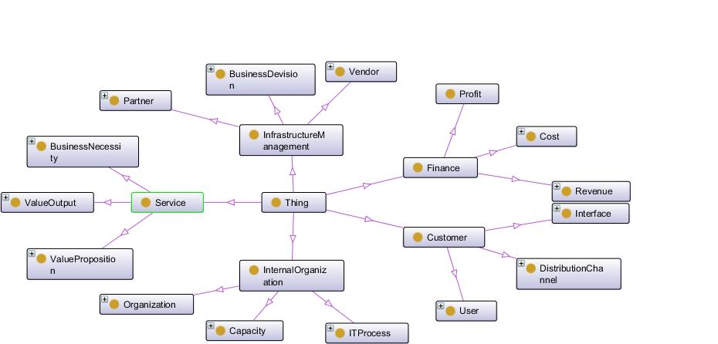

Глава 3

Метрики и Индикатори
В тази глава сме описали основните подходи за измерване на представянето на компонент, услуга или процес за управлението на жизнения цикъл на ИТ услуга. След въвеждане на необходимите дефиниции, в първата точка сме представили процеса по проектиране на метричен модел, който е основна част от постоянното подобряване на услуги, основна фаза в информационни Технологичната инфраструктурна библиотека (ITIL). ITIL e приета за стандарт за управление на услуги. дефиниция, измерване, анализ, подобряване и контрол (DMAIC).
Във втора точка сме представили подробно конкретен метричен модел, в който са използвани балансирани скоркарти за представяне на данни за бизнес цели. Авторът на метричния модел е на Ранди Стайнберг и е един от най-известните модели, отговарящ на целта – подобряване чрез измерване, анализ и сравнение.
Основната идея на измерването е наличието на реална възможност за управление. Известна е аксиомата, че което не може да бъде измерено, не може да бъде контролирано и управлявано. Числовото представяне на концепциите е ключ към наистина добро управление и постигане на задоволителен резултат. Измерването може да бъде абсолютно, може да бъде и относително. Това е причината не всяка мярка или индикатор да е говорещ показател за измервания компонент или процес. Предизвикателството е в процеса на анализ и създаването на набор от мерки и индикатори, които създават ясно, точно и отговарящо на реалността изражение. Създаването на подобно множество е доста сложен процес и изисква задълбочени знания за бизнес процесите и бизнес стратегията.
Измерването според нас, а и в ITIL е казано, че може да бъде насочено в анализ и търсене на причини в две основни посоки. Измерване на приложимостта за целта (fit for purpose), приложимостта за използване (fit for use). Съществуващите модели измерват основно използване или оперативната наличност на услуга или портфолиото. Нашето предложение акцентира на Fit for Purpose или доколко услуга отговаря на бизнес необходимостта и добавя стойност. В трета точка ще представим подробно нашето предложение за нов метричен модел.
В четвърта точка ще покажем реализация на хранилище за съхранение на данни и показване на резултати във две категории: За оперативно използване и за стратегическо използване.
Следват дефиниции и основни концепции в метричен модел.
Критичен фактор за успех (КФУ)
Критичният фактор за успех дефинира какво е необходимо да се постигне, за да се смята дейността успешна. След като сме дефинирал критичните фактори за успех е необходимо да определим метриката и индикаторите.
Бизнес КФУ могат да бъдат научно-изследователска и развойна дейност (НИРД), да създава проекти за нови продукти и нови технологии. Например могат да бъдат: осъществяването на бързо внедряване на тези проекти в производството и въвеждането на новите продукти в продажбите.
Метрика/Мярка
Метрика е характеристиката на фактора за успех или отговора на въпроса, коя характеристика на процеса искаме да измерим. Обикновено това са прости единици. Примери могат да бъдат брой задания за промяна или моментно наличие на пари в автомата.
Ключов индикатор за представяне
Следващ етап е дефиницията на индикатори, които са по-сложно изражение ви вид на функция на няколко метрики, даващи движение или състояние във времето. Ключовите индикатори за представяне отговарят на въпроси за представянето на продуктивността. Те се дефинират за яснота и извеждане на заключения. Много важно е стойностите да бъдат сравнени с интервали от препоръчителни стойности, използвани като най-добри статистически показатели от практиките в света.
Дефинирането на всеки от по-горе описаните компоненти, използвани за конкретните бизнес цели (КФУ) ще наричаме дизайн на метричен модел за дадена организация. По-долу разглеждаме някои добри практики за измерване, както и интересен подбор от индикатори.

Метричен модел на Ранди Стайнберг
Метричният модел на Стайнберг обхваща няколко процеса. [9], [10].Реализиран е чрез Ексел, програма от Майкрософт офис пакет. За всеки процес е създаден работен лист, в който са описани оперативни метрики и техният потенциален източник, ключовите индикатори за представяне и начина на пресмятането им. Зададени са целеви стойности за определяне на категорията на състоянието на процеса. Определени са ключовите фактори за успех, които определят представянето. Ключовите фактори за успех се смятат за бизнес мярка. Зададени са и връзките между критичните фактори за успех и ключовите индикатори за представяне, във вид на логическо условие. И накрая ключовите фактори за успех се категоризират в няколко перспективи, които оформят балансираната скоркарта за информационните технологии. В моделът на Стайнберг са включени и други области и параметри за изчисление, които влияят на бизнеса.
Ние вземаме структурата на данни в моделът на Стайнберг като основа за структурата на предложения от нас модел

Балансирани скоркарти за ИТ
Средство за представяне на метриката, групирайки го в съответните бизнес перспективи.

Six Sigma
Методология за управление на качеството на услугите продуктите. Методологията използва статистически модели, за да се измери примерна извадка и да определи цялостното подобрение.

ИТИЛ и Непрекъснато подобряване на услугите [5]
Основната фаза, в която измерваме постигнатия резултат, представянето и процеса е отделена и наречена Непрекъснато подобряване на услугите

Седем Стъпков модел за проектиране на процес за подобряване[5]
Този подход е използван при ITIL Continual Process Improvement , SixSigma и като един от най-известните подходи и в други методологии. Като част от процеса е проектирането на метрична система.
Фигура 19 Седем стъпков модел за подобряване на услуги
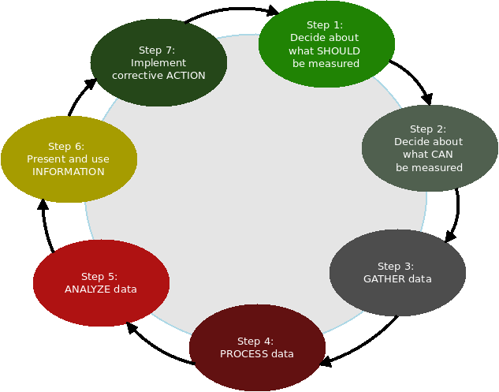

Как да се дефинира какво трябва да измерим?
Въпросът, на който трябва да се отговори е къде можем да намерим необходимите данни. Възможните източници са интервюта с бизнес професионалисти или клиенти за управлението на ИТ. Необходимо е да се прегледат документи като Каталога на Услуги и изискванията към услугите. Трябва да се изготви списък на необходимите мерки в един теоретичен и перфектен свят. Най-често това се определя от бизнес спецификацията. Избраните мерки така трябва да се свържат, че да има връзка между визия, мисия, цели и бизнес обект, критични фактори за успех, нива на услуги и описание на работна характеристика.
Как да се дефинира какво можем да измерим?
След прегледа на необходимите документи и други източници и дефинирането на Списък от индикатори се преминава към разследване на процедури и процеси, за да се определи от къде трябва да се вземат данните. В някои случаи не е възможно да се събере необходимото множество и затова списъкът се редуцира. След като се дефинира разликата между необходимите мерки и наличните такива е необходимо създаване на план за действие за набавянето на такива с управлението.
- Събиране на данни
Във вид на данни от наблюдение на работата на компоненти или други ресурси. Наблюдението на апликации, системи или други компоненти е задача, която присъства в целия жизнен цикъл. Може да е автоматизирана, което е силно препоръчително, но може да е ръчно въвеждане на проведените измервания.
Описваме качество и то е основния предмет на методологията, насочваме вниманието към ефективността на услуга , процеса или метода. Целта на този процес е не да се осигури непрекъснатост, а да се установи къде е необходимо подобрение.
Трябва да отбележим, че данните трябва да отговарят на принципа SMART (Specific-Measurable-Achievable-Relevant-Timely) или Специфични, Измерими, Достъпни,Свързани и Дискретни. Събираме данни, каквито сме могли да идентифицираме като необходими и налични. Това е стъпката, където трябва да се стандартизират данните. Да се подготвят за съхранение и структуриран анализ. Задава се въпросът къде всъщност намираме информацията? Възможните източници са методологии или процедури за управление, средства за наблюдение, софтуери за създаване на отчети, съществуващи отчети и презентации и други източници.
Тук следва да се зададе въпроса какво наистина мерим? Пример:Център за обслужване на клиенти. След събиране и обработка на данните се получило, че центърът за месец е получил 42000 инцидентни тикета, а е обработил 65 000 при първия контакт. Очевидно такова представяне не е било подложено на задълбочен анализ, в следствие на което данните на могат да бъдат използвани за извод.
- Обработка на данни
Тук данните се преобразуват и структурират в необходимия формат. Определя се как и на кого трябва да бъдат представени. Кои ще са потребителите и нивото им в организационната йерархия. Това определя нивото на детайл при изготвяне на презентацията. Използваните методи и средства са генератори на отчети. Важно е да се помни, че отчета или каквото и да е представяне на данните трябва да обхваща целия процес на услуга . Пътят, който се изминава започва от сурови данни – мерки минава през метрика, индикатори, критични фактори за успех и така нагоре до визия. Логическото групиране на данните в обособени групи и отчети е от изключителна важност. Например, ако знаем, че даден сървър работи 99% от времето е просто добър факт, но ако знаем и че никой не е можел да го достъпи, вече променя много нещата. Практиката говори, че доста често не се обръща внимание на тази стъпка. Основни параметри, които трябва да се дефинират са: Честота на генериране на данните, формата, необходим за представянето, разбира се и средството, което ще използваме.
Анализ на данните
Нека си представим, че са обработени данни за Център за обслужване на клиенти. Данните показват че обажданията намаляват през последните месеци. Първата мисъл и представяне е, че това е много добър резултат, вследствие например на подобрение на апликациите. След по-задълбочен анализ обаче се оказва, че обажданията са намалели, поради липса на доверие в екипа на центъра и клиентите се обаждат директно на следващото ниво поддръжка. Този нагледен пример показва, че е необходимо да се постави под съмнение и проверка всеки резултат. Трябва да се обмисли всяка възможна хипотеза и съответно да бъде доказана с други свързани данни. В нашия пример бихме могли да покажем увеличените на обажданията във второ ниво поддръжка. Също така допълнителен въпросник към клиента за нивото на доверие към центъра би било още една добра идея.
Формалната дефиниция е, че анализа трансформира информацията в знание. Интересуват ни всички събития, които влияят на организацията. Следващата стъпка е да се проверят резултатите относно целите и предмета. Трябва да се намерят доказателства, че предмета на услуга е следван и е добавена бизнес стойност. Документирането на наблюденията е задължително. Без да сме направили задълбочен анализ просто има данни, които не могат да бъдат нещо повече от показатели. Необходимо е да сравним данните с вече дефинирани цели при проектирането на услуга . Може би най-важната част е ползата от анализа на данните за бизнеса. При добро представяне, те биха могли да решат дали да инвестират в дадено подобрение или не. Още един пример е анализа на натовареността на ресурсите. Например, може да изследваме кои клиенти, какви ресурси използват и според резултата да подскажем на бизнеса потребителите нова дейност. Друг аспект е разглеждането и сравняването на данните във времето без наблюдение на определен период от време трудно можем да заключим как се развиват процесите. Без анализ, данните остават неопределена информация. След анализа идват идеите за подобряване. С непрекъснато подобряване и оценка се разбира какво е постигнато и ако е постигнато подобрение можем да зададем какво ново трябва да дефинираме като цел и да изготвим план за подобряване.
- Представяне на данните.
Представянето на информацията е преобразуването и във вид на изводи. Тази стъпка е в силна зависимост от нивото на управление. Създаването на отчет или презентация на информацията е доста рутинна процедура. От друга страна обаче рутината трябва да се превърне в желание за извеждане на заключение и представяне на ползите. Внимателното обмисляне на нивото на представяне и необходимостта от информацията за управляващите. Много от менажерите получават много големи обеми от информация, мейли, отчети и други видове справки, които или не се свързани директно с работата им или изискват допълнителна обработка, за да се направи заключение.
Видовете справки могат да се категоризират, както следва:
- Бизнес - Необходимостта е да се покаже дали услуга изпълнява зададеното ниво и цели.
- Управление - Необходими са показатели за удовлетвореността на клиентите. Финансови показатели, отнесени към началните планове. Управлението често изисква знанието да се представи във вид на балансирани скоркати или ИТ скоркарти
- Вътрешни ИТ- Интересни са индикаторите и действията които помагат за създаването на графици, координация и идентифициране на възможности за подобрение. Много често има разлика между отчетността и очакванията на бизнеса като информация. Много хубав пример е справката за надеждността на системата. Когато се представи, че 99.85 %, това не говори много на управляващите, но ако се каже, че това е равностойно на дни и честота ще е вече стойностна информация за бизнеса и как информационните технологии добавят стойност към бизнеса. Въпреки, че ударението е върху незадоволителните резултати, необходимо е да се помни, че трябва да се представят и подобренията и добрите постижения. Някои проблеми с представянето на данните са:
Всички получават еднакви отчети, независимо от йерархията.
Форматът, не е очаквания и разбираемия от потребителите на информацията.
Това е причината, поради която скоркартите са общоприето средство за представяне на информацията. Говорим за ИТ ориентирана скоркарта, която може да започне от бизнес концепции, функционални групи, услуги и инфраструктурни системи.
Можем да обобщим причините за незадоволителни резултати, както следва:
- Липса на обобщено представяне за изпълнителното ниво на управление.
- Липса на сравнение с минали периоди.
- Много данни и информация.
- Информацията е представена в термини които са неразбираеми.
- Имплементация на коригиращи дейности
Знанията се използват, за да се оптимизира, подобри и коригира услуга или процеса. Ръководителите трябва да идентифицират теми и решения на проблеми, които обясняват как решението ще подобри услугите. Трябва много внимателно да се определи как ще се предложат услугите и какво ще е подобрението. Решението е добро, ако е най-добро за момента, осъществимо на бързи, но малки стъпки. Не трябва да се подобрява всичко изведнъж, а стъпка по стъпка, не забравяйки за мотивацията на персонала. Обикновено коригиращи действия се предприемат за конкретен проблем, който е причинил сериозни загуби или пък е подобрение, което няма връзка с бизнес приоритетите и в двата случая, въпреки обичайността на точно такива подобрения, това не е най-добрия подход. След решения за подобряване на процесите по управлението или конкретна услуга трябва да преминем през целия жизнен цикъл и всички процеси, където могат да се структурират данни за измерване. Много често някои стъпки в процеса се забравят или се предполага, че друг ги е извършил. Такава организация води до пропуснати дейности или пък други, които са много преекспонирани в сложността и изпълнението. Според нивата в организационната структура, водещия създаването на метриката трябва да разбере кой къде е и каква роля изпълнява. Всяко от тези нива има своя перспектива и своя цел за използването на информацията. Йерархичните нива се делят на 4:
- За Стратегическите лидери: Отчетите трябва да са кратки и ясно написани, според техните цели, за които са създадени.
- Директори: Отчетите могат да са по-детайлни, но със съответните обобщения и водещи заключения.
- За Менажери или супервайзъри: Отчетите трябва да включват целия процес и да отразяват какъв е приноса за постигане на бизнес целите.
- За Служителите и екипните ръководители: Отчетите трябва да показват индивидуалната активност и оперативна работа.
Описаните седем стъпки, трябва да се следват методично и без да се пропускат дейности. Процесът не може да е бърз и трябва да има натрупвания във времето. Наличието на база данни и средство за управление на ИТ услуги, в която да се съхраняват всички елементи на модела е задължително, както и съхраняването на стойностите, с които да сравняваме всяко ново измерване.
В заключение обръщаме внимание, че описания подход, създаден е ITIL и заимствал DMAIC е много важна част от реалното управление на услугите. Изключително важно е да се съберат подходящите данни и да се съхранят в удобно средство, да се направи много задълбочен анализ и инвестира време. След което да се премине в създаване на различни и съобразени с целите и слушателите презентации.

Предложение за софтуерна реализация
Интелигентна платформа за подобрение на ИТ Услуги и Процеси
В точка 3.2.1.4 направихме кратък обзор на подхода за проектиране на метричен модел и представянето му. В точка 3.2.2. представихме конкретен модел за измерване на Ранди Стайнберг. Моделът се използват за оценка, контрол и подобряване на услуги и процеси на управление. Може да се използва и за по-конкретни и по-фокусирани цели, като апликация, системи или просто компонент.
За целта на управлението на услугите ние се фокусираме върху измерването на услугите и процесите, които дават пълна картина за работата на ИТ организацията. Предоставя се възможност за анализ на възможните причини, чрез изражение на общото състояние на ИТ организацията и една числова оценка на качеството на процеса и екипа. Непрекъснатото подобряването е крайната цел. За всяка концепция и всеки процес от модела, създаваме и обработваме набор от данни и ги сравняваме на определен период от време. Постигнатото сравняваме с целеви диапазон на стойностите. Диапазонът се определя от най-добрите статистики за областта. Моделът е заимствал структурата на данни от моделът на Ранди Стайнберг, с добавени различни категории. Ключови индикатори за успех са гъвкаво множество, което не може еднозначно да бъде определено, а само индикирано. За всяка организация, в зависимост какво може да бъде измерено, индикаторите могат да бъдат различни.
В тази точка представяме софтуерно предложение. Моделът се състои от хранилище на данните с определена структура. Процесът по анализ и създаване на конкретни за организацията индикатори следва точки 1 до 6 с. Групиране на индикаторите в категории, не по познатите процеси в ITIL, а в предлагаме нови, следните три:

Стратегия

Подходящ за ползване

Подходящ за целта
Данните са организирани, следвайки следната схема
Фигура 20 Архитектура на Интелигентна Платформа за представяне
Critical Succes factors
Category
Raw Data
KPI
Target
Отправна точка за фазата на анализа са концепциите, дефинирани в концептуалния модел. За всяка от петте концепции се прилага дизайн подхода за измерването и във фазите на жизнения цикъл на услугите. Във всяка една фаза са дефинирани няколко категории елемента. Елементите са оперативни данни, ключови индикатори за успех, критични фактори за успех и категории. Новото в нашето предложение са категориите на данните. Определяме три основни категории. Категорията „Подходящ за използване“ е категория, която има за цел да даде услуга или процеса от гледна точка на оперативната му годност за използване. Обикновено тази категория засяга процесите по оперативно използване на услуга или процеса за оперативни дейности. Категорията „Подходящ за целта“ дава изражение на правилната имплементация и качество на услуга и процеса по проектиране и разработка на услуга . Категорията отговаря на въпросите колко добре са разбрани бизнес заданията и цели. Другите елементи на процеса са заимствани от практиките за подобрение на процесите и качеството са:
Оперативна мярка.
Това са сурови данни, дошли от системите за управление на процеси и системи или други съществуващи източници, като въпросници, оценки и одити. Тези елементи съответстват на дейностите от предишната точка по 1,2,3 от 7 стъпковия модел.
- KPI(key performance indicator)
Следващият елемент са ключовите индикатори за представяне. Това са формули с членове оперативни мерки. Ключовите индикатори за представяне трябва да отразяват състояние, което да се сравни с таргет стойности в интервал на допустимост. Ключовите индикатори за представяне изразяват количествено представяне на качество. Ключовите индикатори за представяне се проектират с цел, да изразяват качеството, но и да спомагат за процеса по анализ и намиране на причината за незадоволително представяне.
- CSF (critical success actors).
Следващ елемент са критичните фактори за успех, те от бизнес гледна точка са от изключителна важност, а и по характера си са бизнес дефинируема цел. Свързаността между ключовите индикатори за представяне и критичните фактори за успех е чрез формули като на всеки критичен фактор за успех отговарят няколко ключови индикатори за представяне. Формулата е проверка на условие за стойността.
След проектирането и оперативна реализация на модела с основните елементи и техните връзки към категориите, представяме данните във вид на отчети. Предлагаме използването на няколко вида отчета. Оперативните отчети са на ниво KPI. Управленческите отчети са на ниво CSF и Категории. Бизнес отчет обхващат Категорията - стратегия. За всяка категория са дефинирани участващите критични фактори за успех и се определя представящото и състояние. Сумират се резултатите за критичните фактори и се разделят на броя критични фактори участващи в перспективата

Реализация на Интелигентна платформа за подобрение на ИТ Услуги и Процеси
На базата на предложения метричен модел и общата методология за управление на услуги, моделът е реализиран в прототип на приложен програмен продукт- Интелигента платформа за непрекъснато подобряване. Използвани са следните технологии: .База Данни MS SQL Server 2012 и Microsoft .Net 4.1 Framework. Имплементация чрез обща платформа или интеграция в съществуващи системи чрез Service Oriented Architecture. С този подход можем да постигнем степен на независимост от конкретен проектиране на мерките, а по-скоро да предоставим рамка, в която да бъдат вложени заданията и знанията на конкретната организация.
На Въпроса какво представлява платформата, можем да отговорим:
- За непрекъснато подобряване на процеси и услуги и иновации
- Връзка с бизнеса и технологии във всички аспекти
Интелигентна платформа за подобряване на процеси и услуги има няколко основни модула
- Модул за проектиране на измервания
- Модул за Описание на метрики и създаване на нови КПИ
- Модул за извеждане на резултати
- Модул за задаване на проекти
- Модул за задаване и обсъждане на идеи за подобряване
- Модул за въвеждане на неизмерими данни
- Модул за въвеждане на оценка на зрелостта
- Модул за резултати от одити
- Модул за попълване на въпросници
- Модул за въвеждане на анализ и колективни действия за дадено базово ниво
Интелигентната платформа за подобряване има няколко фази на реализация. Първата фаза обхваща въвеждане на метриките за организацията, дефиниране на базови нива и типове измервания. Извеждане на резултати. Вторият етап предвижда въвеждане на неизмерими данни и участието им в оценките и процеса за подобряване

Схема на архитектурата
Фигура 21 Схема на архитектурата на платформа за подобряване на процеси и услуги
Repository
API
Service Layer
Systems
Systems
Strategy DashBoard
ODB
ODB
Service Layer

Структура на База данни
Фигура 20. Структура на База Данни

Компоненти на приложението

База Данни – реализира съхранението на данните и бизнес логиката

Сервизен слой- междинен слой, управляващ необходимите интерфейси за изчитане на данни

Графичен интерфейс – интерфейс за работа с приложението

Табла за управление – резултатите са във вид на графични справки

Бизнес логика
На следващите таблици сме показали пример как се изчисляват ключовите фактори за успех, тръгвайки от оперативни данни, изтеглени от съответните източници. Изчисленията се извършват в базата данни MSSQL 2012, чрез създаване на програмни единици и пакети, които се активират при определено събитие.

Таблица 37 Метричен модел- оперативни данни
ИДОД | Оперативни данни | Източник
O1 | Общо брой промени | Система за управление на промените
O2 | Общ брой съгласувани | Система за управление на промените
O3 | Общ брой одобрени | Система за управление на промените
O4 | Брой имплементирани промени | Система за управление на промените
O5 | Брой неуспешни промени | Система за управление на промените
О6 | Брой имплементирани промени от вендор >=80% | Система за управление на промените
O7 | Изработени часове за одобрение | Система за управление на промените
O8 | Изработени часове за съгласуване | Система за управление на промените
O9 | Брой спешни промени | Наблюдение, Одити
O10 | Брой нерегламентирани промени | Система за управление на промените
O11 | Брой промени с неспазен график | Система за управление на промените
O13 | Брой промени с възникнали инциденти(по тип) | Система за управление на инциденти
O14 | Общо изработени часове за реализация | Отчетност на персонала
О15 | Брой Заявка от бюро за управление решена на 2 ниво | Работна отчетност на персонала
О16 | Брой Заявка от бюро за управление решена на 3 ниво | Система за управление на промени,инциденти
O17 | Брой дефекти отстранени в QA | Система за управление на промени,инциденти
O18 | Брой дефекти, отстранени в UAT | Регистър за дефекти
O19 | Брой дефекти, отстранени в QA | Система за инциденти и версии
O20 | Брой дефекти, отстранени в UAT
O21 | Брой инциденти

Фигура 22 КПИ Бизнес задание

Фигура 23 КПИ управление на промени

Екрани
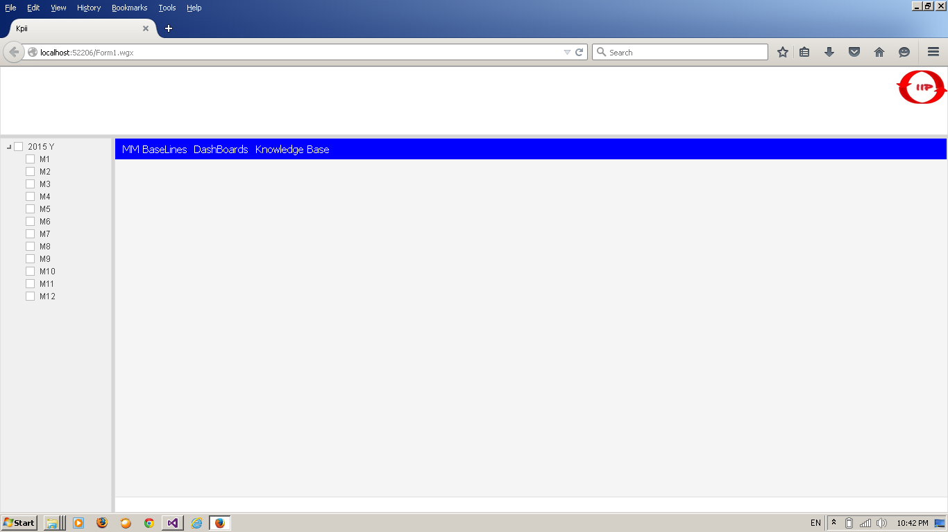
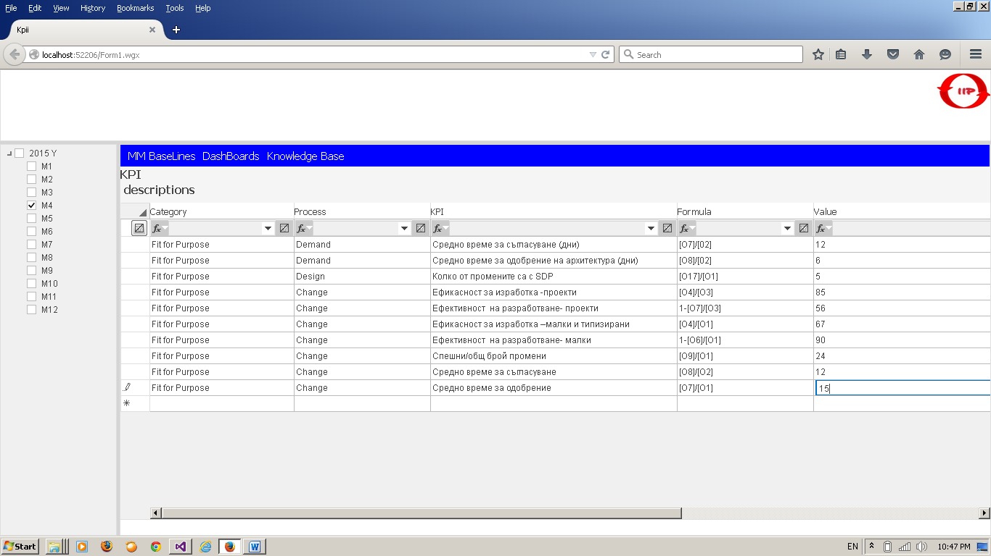

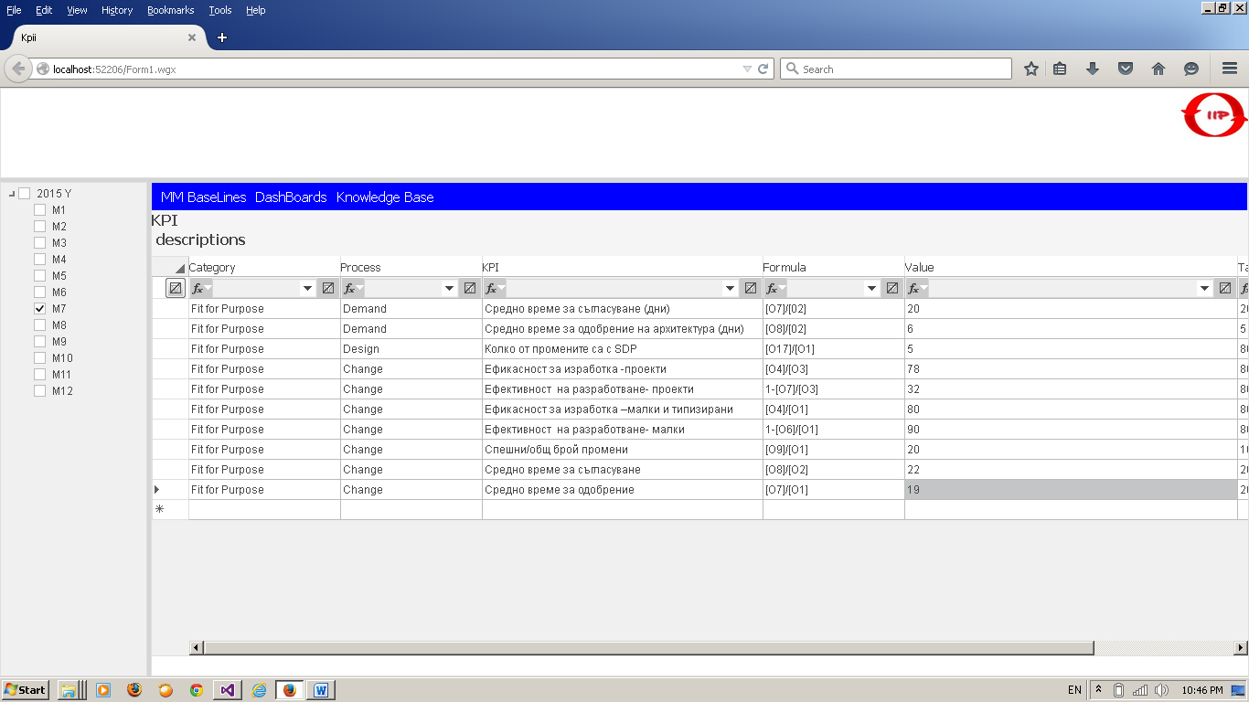
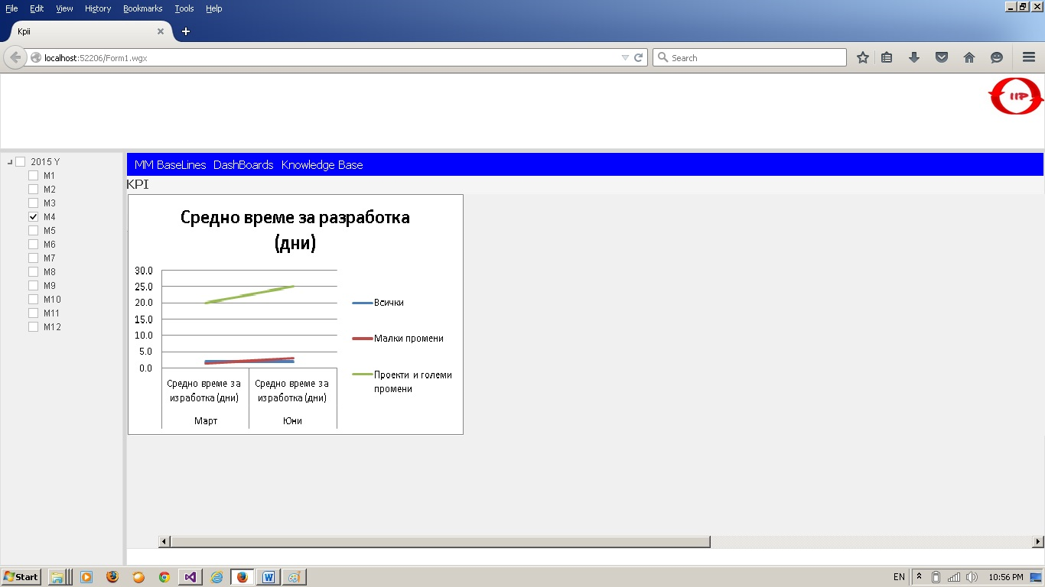

Извод
Съществуването на метричен модел е критично за организацията. Позволява сравнение и проследяване на развитието на процеса или услуга . . Непрекъснатото подобряването е крайната цел. Моделът на Стайнберг е много конкретен и даващ реална възможност за използването му. Ние добавяме някои конкретни индикатори и променяме концепциите в представянето, като твърдим, че подобряваме модела и точността на измерването. В бъдеще подобренията могат да бъдат още по-задълбочено изследвани. Приносът от софтуерната реализация на интелигентна платформа за непрекъснато подобрение на процеси и услуги е осигуряването на средство, с което да бъде формализирано и автоматизирано представянето на ефективността и ефикасността в управлението на процесите. Съществуването на регистър с данни за представянето и предприетите мерки за подобряване и отчитане на резултати е необходимо за управление на процеса за подобряване. Приложението обхваща създаването на структура бази данни и пресмятане на основни индикатори и критични фактори за успех. Програмният продукт доразвива функционалност за параметрично създаване на модел и включване на друг тип оперативни данни, например оценка според CMMI или попълване на въпросници и отбелязване на отговори за клиентско мнение за услуга.

Глава 4

Процедура
Процедурата за управление на ИТ услуги, включва процеси за управление и обхваща последователност от дейности, които следвани по предложения начин могат значително да улеснят и дефинират процеса на управление в ИТ сферата. Следва описанието на дейностите:

Процедура-стъпки
- Анализ на ИТ Контекста, използвайки Концептуален Модел
- Анализ на модела на организацията и управлението
- Организационен модел, създаване на предпоставка за управление.
- Промяна на организацията. Мотивация и навици на служителите.
- Имплементация на процесите от ITIL
- Прилагане на метрики и анализ на проблем.
- Оценка CMMI-развиване на процесите
- Стратегия за Подобряване
- Имплементация на софтуер за проследяване на представянето

Анализ на модела на организацията и управлението
В тази точка аналитичното средство е Онтологията, следваща Концептуалния подход. Може да се използва във вид на схема, водеща идентификацията на основните елементи в управлението и свързаността им. Може да се използва онтологията и дефинираните въпроси. Например “Колко от елементите е необходимо да се управляват с договор” или “Какви подпроцеси е необходимо да бъдат управлявани”. В зависимост от отговора на последния въпрос може да се създаде съответната организационна единица.

Организационен модел, създаване на предпоставка за управление.
След определянето на елементите на управление, предлагаме да се преразгледа организационната структура и да се вземат адекватни решения за реструктуриране.

Промяна на организацията. Мотивация и навици на служителите.
Създаването на програма за развитие на екипа и промяна на вътрешно екипни навици и стереотипи е много необходима. Тук предлагаме да се дефинира първо какво искаме да променим и чрез екипни методи да постигнем целта. Като начало е необходимо да свалим преградите и да информираме прозрачно за екипа за всички дейности и цели. След което на малки стъпки промяната на навици може да се променя чрез създаването на екипи за конкретен проект с общо функционален характер. Постепенно и плавно екипът се приспособява.

Имплементация на процесите от ITIL

Стратегия [1]

Проектиране [2]

Реализация [3]

Операции[4]

Имплементация на процес за непрекъснато подобряване [5]

Оценка CMMI-развиване на процесите.
Съществуват много методи и въпросници за оценка на зрялостта на процесите. Ние сме се спрели на въпросника на CMMI Capability Maturity Model Institue, който е институт към Carnegy Mellon Univeristy с основната цел да помага развитието на информационните технологии и управлението. Институтът е издал много рамки, първата от които е за софтуер и е издадена през 1997 г., оттогава датира и въпросника за оценка на софтуерна реализация, която съдържа около 500 въпроса. Отговорите дават нивото, на което се намира процесът по разработка на софтуер. Досега са публикувани доста ревизии и нови версии на подобни въпросници. Най-добрите практики като ITIL, също така COBIT имат развити въпросници за оценка на процесите, които взаимстват от CMMI. Процедурата се спира на CMMI и последната версия на въпросника.
Таблица 42 Нива на зрялост CMMI
Levels | ContinuousRepresentation CapabilityLevels Staged | Representation Maturity Levels
Level 0 | Incomplete | N/A
Level 1 | Performed | Initial
Level 2 | Defined | Defined
Level 3 | Managed | Managed
Level 4 | Quantitatively Managed | Quantitatively Managed
Level 5 | Optimizing | Optimizing

Извод
Процедурата може да послужи като пътеводител, с точни указания как да се подходи при дефиниране на ефективна стратегия. Наличието на такъв, рязко намалява риск от неуспешни управленчески решения. Ключови и определящи успеха неща са две: Разбирането и проследяването на връзките в Концептуалния модел и Метричния модел. Концептуалните връзки са определящ при създаването на стратегия, а метричния модел за ефективен и ефикасен оперативен модел.
Реализацията на система, автоматизираща представянето на метричен модел е препоръчително. Това дава реална възможност за подобрение и управление на процеса. Намираме тази стъпка с критична важност и абсолютно необходима, и смятаме, че нашият принос е в дефинирането и.

Авторска Справка

Научни и Научно-Приложни Приноси
- Създадена е нова методология за управление на ИТ услуги. Методологията е основана на изкуствения интелект, с използване на формализирано описание на ИТ света.
- Създадено е формално описание на ИТ света концептуален модел.
- Създадена е процедура от действия, на базата на световни практики.
- Проектирани са и са реализирани механизми за управление на ИТ услуги
- Извършено е сравнение на основен подход на измервани и на събрани неизмерими данни.
- Създадена е платформа- прототип за интелигентно управление на услуги. Платформата е насочена към непрекъснатото подобряване на услуга и на процеса. Тя е хранилище на всички необходими данни за усъвършенстване, чрез взимане на решения и анализ.
- Започната е настройка и внедряване във финансова институция.

Публикации
- Автори:Кристина Арнаудова“А Proposal for Ontology in Legal Domain” ISBN 954-580-090-1. Application of mathematics in Engineering and Economics. Proceeding of the XXVI Summer school Sozopol 2000. ред. Б Чеснаков, М.Д.Тодоров, Херон прес, София 2001
Статията описва онтологията в правния свят. Извежда основните структури на закони и наредби и извежда резултати по запитване за резонната обосновка на заключението.
- Автори:Кристина Арнаудова , проф Петър Станчев ,“Conceptual IT Service Provider Model Ontology” ISBN 978-960-93 6161-3 T.E.I Thessaly Management International Business & Economics Systems 2014 . ISSN 1790-9890, Vol. 8 ISS 1,
1-2
Статията предоставя концепциите в ИТ света и връзките между тях. Детайлно описани като структури. Статията предлага нова методология, базирана върху нов концептуален модел. Моделът е реализиран чрез онтологични структури. В тезата проблема е описан в Глава 2
За реализацията му използваме Онтология и подходи за описанието на структурите и връзките между тях. Прилагаме и дефиниция в XML формат. Представили сме и реализация с Protege 4.3 в OWL, удобен за използване от информационно системния дизайн.
- Автори: Кристина Арнаудова, проф Петър Станчев “Conceptual IT Model” Application of mathematics in Engineering and Economics. Proceeding of the Summer school Sozopol 2015, Accepted for Printing
Статията разглежда проблема на хаотичното управление на ИТ услугите. Предлага решение като формализира и създава модел на ИТ света. В тезата проблема е описан в Глава 2. Разглеждаме ИТ инфраструктурата като самостоятелна бизнес организация, с всички характеристики, които добавят стойност към бизнес организации във вид на ИТ услуга. ИТ организацията е собственик на технологичната инвестиция и разход, както и на специфичния риск. За другите организации, ползватели на услуга, тези технологични аспекти са невидими и не е необходимо да се грижат за управлението им. Организациите получават стойност във вид на услуга, извършваща ключови дейности, директно увеличаващи печалбата или пазарния дял на компанията.

Професионални публикации и дейнисти
- Месечно издание CIO. Ефективно упправление на център за предоставяне на споделени ИТ Услуги.
- Членство в CIO клуб на ИТ Мениджърите в Българя. 2010 номинация за ефективност

Конференции
Изнесен доклад за структура на нов Концептуален модел в Солун
Участие в конференция в Созопол 2015 в структура и реализация на Концептуален модел на ИТ Организация.

Декларация
Декларирам, че представената във връзка с провеждането на процедура за придобиване на образователната и научна степен „доктор” в Българска Академия на Науките – Институт по математика и информатика, дисертация на тема: „Методология за управление на Информационни Технологии“ е мой труд.
Цитиранията на всички източници на информация, текст, илюстрации, таблици, изображения и други са обозначени според стандартите.
Резултатите и приносите на проведеното дисертационно изследване са оригинални и не са заимствани от изследвания и публикации, в които нямам участие.

Библиография
- OGC. ITIL Version 3 Service Strategy Book. TSO. 2007.
- OGC. ITIL Version 3 Service Operation Book. OGC. 2007.
- OGC. ITIL Version 3 Service Design Book. TSO. 2007.
- OGC. ITIL Version 3 Service Transition Book. TSO. 2007.
- OGC. ITIL Version 3 Continual Service Improvement Book. TSO. 2007.
- Gartner. The Elusive Business Value of IT. Gartner, 2002.
- IBM Institute for Business Value. Reaching Efficient Frontiers in IT Investment Management. IBM Institute for Business Value, 2004.
- Earnst and Young. Measures that Matter. Boston : Earnst and Young, 1998.
- Steinberg, Randy А. Measuring ITIL: Measuring, Reporting and Modeling. Trafford Publishing, 2001.
- Steinberg, Randy А. Measuring ITSM: Measuring, Reporting and Modeling. Trafford Publishing, 2013.
- IT Governance Institute. IT Governance Status Report - 2008. IT Governance Institute, 2008.
- Kaplan, Robert S и Norton, David P. The Balanced Scorecard - Measures That Drive Performance. Harvard Business Review, 1992., Vol. 70.
- Kaplan, S. Robert и Norton, P. David. Strategy Maps: converting intangible assets into tangible outcomes. HBS Publishing Corporation, 2004.
- Kaplan, Robert S. и Norton, David P. On Balance. CFO, 2001.
- Van Grembergen, Wim и De Haes, Steven. Measuring and Demonstrating the Value of IT. IT Governance Institute, 2005.
- Van Grembergen, Wim Van и Haes, Steven De. Measuring and Improving IT Governance Through the Balanced Scorecard. Information Systems Control Journal, 2005., Vol. 2.
- Buchanan, Richard. Six Tests for Integrated Strategy. Meta Group, 2003.
- Mack, Robert. Real IT Strategy: Steps 5 to 8 — Creating the Strategy. Gartner, Inc, 2003.
- Rosser, Bill. Developing an Outline for Strategic IS Plans. Gartner, Inc, 2002.
- Zachman, John A. The Zachman Framework for Enterprise Architecture. Zachman Framework Associates, 2007.
- The Business Rules Group. The Business Motivation Model. The Business Rules Group, 2007.
- Malik, Nick. Towards and Enterprise Business Motivation Model. 19, The Architecture Journal, Microsoft, 2009.
- Osterwalder, Alexander. The Business Model Ontology. Lausanne, 2004.
- Osterwalder and Pigneur. E-business model ontology 2002.
- Pigneur, Y., & Osterwalder, A. An eBusiness Model Ontology for modelling e-business. Slovenia. 2002.
- Ken Schwaber and Jeff Sutherland . The scrum guide. Scrum.org. 2013
- Дейвид Дж. Андерсън .Канбан Успешна еволюционна промяна за вашие технологичен бизнес. 2012
- PMI.PmBok Body of Knowledge
- SixSigma<>
- Software Engineering Institute. CMMI for People, Version 1.2. Carnegie Mellon University. 2010
- Sahand KhakAbi, Mohamamd R. Gholamian, Morteza Namvar. AN ONTOLOGY FOR E-BUSINESS MODELS BASED ON S.C.O.P.E. OF CRM. 20. The 8th International Conference on e-Business (iNCEB2009)
- Hardeep Singh, Rupinder Singh. On Formal Models and Deriving Metrics
Service-Oriented Architecture
- Six Sigma for IT Management
- Young Hoon Kwaka, Frank T. Anbari .Benefits, obstacles, and future of six sigma approach .2006.
- Peter C. Chan,Shauntell R. Durant,Verna Mae Gall,Mahesh S. Raisinghani
Aligning Six Sigma and ITIL to Improve IT Service Management. 2009.
- Kiechel, Walter. Corporate Strategists under Fire. Fortune, 1982.
- Marrone, Mauricio и Kolbe, Lutz. ITIL and the Creation of Benefits: an Empirical Sturdy on Benefits, Challenges and Processes. 18th European Conference on Information Systems, 2009.
- IT Governance Institute. IT Governance Status Report - 2008. IT Governance Institute, 2008.
- Reo, A. David. The Balanced IT Scorecard: Quality of Strategy Vs. Strategy Execution. European Software Institute, 2002.
- Through the Balanced Scorecard. Information Systems Control Journal, 2005., Vol. 2.
- Pretorius, Jakkie. A Structured Methodology for Developing IT Strategy. Conference on Information Technology in Tertiary Education, Pretoria, South Africa, 2006.
- Buchanan, Richard. Six Tests for Integrated Strategy. Meta Group, 2003.
- Mack, Robert. Real IT Strategy: Steps 5 to 8 — Creating the Strategy. Gartner, Inc, 2003.
- Office of Managemnt and Budget, USA. FEA Consolidated Reference Model Document, Version 2.3. Office of Managemnt and Budget, USA, 2007.
- USA Department of Defence. DoD Architecture Framework, Version 2.0, Volume 1: Introduction, Overview and Concepts. 2009.
- The Business Rules Group. The Business Motivation Model. The Business Rules Group, 2007.
- Malik, Nick. Towards and Enterprise Business Motivation Model. 19, The Architecture Journal, Microsoft, 2009.
- OWL Web Ontology Language Overview: http://www.w3.org/TR/owl-
features/
- OWL Web Ontology Language Guide: http://www.w3.org/TR/owl-
guide/
- TOGAF Certification for People: Program Summary Datasheet, February
2009, published by The Open Group (www.opengroup.org/togaf9/cert/
docs/togaf9_cert_summary.pdf)
- TOGAF 9 Foundation Datasheet, February 2009, published by The Open
Group (www.opengroup.org/togaf9/cert/docs/togaf9_foundation.pdf)
- The TOGAF information web site: www.togaf.info
- The Open Group. TOGAF Version 9. The Open Group, 2009.
- Beck, Kent et. al. Manifesto for Agile Software Development. 2001. http://agilemanifesto.org/.
- Crosby, Philip B. Quality Is Free: The Art of Making Quality Certain. New York: McGraw-Hill, 1979.
- Curtis, Bill; Hefley, William E.; & Miller, Sally A. The People CMM: A Framework for Human Capital Management, 2nd Edition. Boston, MA: Addison-Wesley, 2009.
- Deming, W. Edwards. Out of the Crisis. Cambridge, MA: MIT Center for Advanced Engineering, 1986.
- Department of Defense. DoD Guide to Integrated Product and Process Development (Version 1.0). Washington, DC: Office of the Under Secretary of Defense (Acquisition and Technology), February 5, 1996. https://www.acquisition.gov/sevensteps/library/dod-guide-to-integrated.pdf.
- Electronic Industries Alliance. Systems Engineering Capability Model (EIA/IS-731.1). Washington, DC, 2002.
- Government Electronics and Information Technology Alliance. Earned Value Management Systems (ANSI/EIA-748). New York, NY, 2002. http://webstore.ansi.org/RecordDetail.aspx?sku=ANSI%2FEIA-748-B.
- Electronic Industries Alliance. EIA Interim Standard: Systems Engineering (EIA/IS-632). Washington, DC, 2003.
- Government Electronic Industries Alliance. Data Management (GEIA-859). Washington, DC, 2004. http://webstore.ansi.org/RecordDetail.aspx?sku=ANSI%2FGEIA+859-2009.
- Glazer, Hillel; Dalton, Jeff; Anderson, David; Konrad, Mike; & Shrum, Sandy. CMMI or Agile: Why Not Embrace Both! (CMU/SEI-2008-TN-003). Pittsburgh, PA: Software Engineering Institute, Carnegie Mellon University, November 2008. http://www.sei.cmu.edu/library/abstracts/reports/08tn003.cfm.
- Humphrey, Watts S. Managing the Software Process. Reading, MA: Addison-Wesley, 1989.
- Institute of Electrical and Electronics Engineers. IEEE Standard Computer Dictionary: A Compilation of IEEE Standard Computer Glossaries. New York: IEEE, 1991.
- International Organization for Standardization. ISO 9000: International Standard. 2005. http://www.iso.org/iso/iso_catalogue/catalogue_tc/catalogue_detail.htm?csnumber=42180.
- International Organization for Standardization and International Electrotechnical Commission. ISO/IEC 20000-1 Information Technology – Service Management, Part 1: Specification; ISO/IEC 20000-2 Information Technology – Service Management, Part 2: Code of Practice, 2005. http://www.iso.org/iso/iso_catalogue/catalogue_tc/catalogue_tc_browse.htm?commid=45086.
- International Organization for Standardization and International Electrotechnical Commission. ISO/IEC 15504 Information Technology—Process Assessment Part 1: Concepts and Vocabulary, Part 2: Performing an Assessment, Part 3: Guidance on Performing an Assessment, Part 4: Guidance on Use for Process Improvement and Process Capability Determination, Part 5: An Exemplar Process Assessment Model, 2003-2006. http://www.iso.org/iso/iso_catalogue/catalogue_tc/catalogue_tc_browse.htm?commid=45086.
- International Organization for Standardization and International Electrotechnical Commission. ISO/IEC 14764 Software Engineering – Software Life Cycle Processes – Maintenance, 2006. http://www.iso.org/iso/iso_catalogue/catalogue_tc/catalogue_tc_browse.htm?commid=45086.
- International Organization for Standardization and International Electrotechnical Commission. ISO/IEC 15939 Systems and Software Engineering—Measurement Process, 2007. http://www.iso.org/iso/iso_catalogue/catalogue_tc/catalogue_tc_browse.htm?commid=45086.
- International Organization for Standardization and International Electrotechnical Commission. ISO/IEC 12207 Systems and Software Engineering—Software Life Cycle Processes, 2008. http://www.iso.org/iso/iso_catalogue/catalogue_tc/catalogue_tc_browse.htm?commid=45086.
- International Organization for Standardization and International Electrotechnical Commission. ISO/IEC 15288 Systems and Software Engineering—System Life Cycle Processes, 2008. http://www.iso.org/iso/iso_catalogue/catalogue_tc/catalogue_tc_browse.htm?commid=45086.
- International Organization for Standardization. ISO 9001, Quality Management Systems—Requirements, 2008. http://www.iso.org/iso/iso_catalogue/catalogue_tc/catalogue_tc_browse.htm?commid=53896.
- IT Governance Institute. CobiT 4.0. Rolling Meadows, IL: IT Governance Institute, 2005. http://www.isaca.org/Content/NavigationMenu/Members_and_Leaders/COBIT6/Obtain_COBIT/Obtain_COBIT.htm.
- Juran, Joseph M. Juran on Planning for Quality. New York: Macmillan, 1988.
- McFeeley, Robert. IDEAL: A User’s Guide for Software Process Improvement (CMU/SEI-96-HB-001, ADA305472). Pittsburgh, PA: Software Engineering Institute, Carnegie Mellon University, February 1996. http://www.sei.cmu.edu/library/abstracts/reports/96hb001.cfm.
- McGarry, John; Card, David; Jones, Cheryl; Layman, Beth; Clark, Elizabeth; Dean, Joseph; & Hall, Fred. Practical Software Measurement: Objective Information for Decision Makers. Boston: Addison-Wesley, 2001.
- Software Engineering Institute. The Capability Maturity Model: Guidelines for Improving the Software Process. Reading, MA: Addison-Wesley, 1995.
- CMMI Product Team. CMMI for Development, Version 1.2 (CMU/SEI-2006-TR-008, ADA455858). Pittsburgh, PA: Software Engineering Institute, Carnegie Mellon University, August 2006. http://www.sei.cmu.edu/library/abstracts/reports/06tr008.cfm.
- CMMI Product Team. CMMI for Services, Version 1.3 (CMU/SEI-2010-TR-034). Pittsburgh, PA: Software Engineering Institute, Carnegie Mellon University, November 2010. http://www.sei.cmu.edu/library/abstracts/reports/10tr034.cfm.
- CMMI Product Team. CMMI for Acquisition, Version 1.3 (CMU/SEI-2010-TR-032). Pittsburgh, PA: Software Engineering Institute, Carnegie Mellon University, November 2010. http://www.sei.cmu.edu/library/abstracts/reports/10tr032.cfm.
- Caralli, Richard; Allen, Julia; Curtis, Pamela; White, David; and Young, Lisa. CERT® Resilience Management Model, Version 1.0 (CMU/SEI-2010-TR-012). Pittsburgh, PA: Software Engineering Institute, Carnegie Mellon University, May 2010. http://www.sei.cmu.edu/library/abstracts/reports/10tr012.cfm.
- SCAMPI Upgrade Team. Standard CMMI Appraisal Method for Process Improvement (SCAMPI) A, Version 1.3: Method Definition Document (CMU/SEI-2011-HB-001). Pittsburgh, PA: Software Engineering Institute, Carnegie Mellon University, expected January 2011. http://www.sei.cmu.edu/library/abstracts/reports/11hb001.cfm.
- SCAMPI Upgrade Team. Appraisal Requirements for CMMI, Version 1.2 (ARC, V1.3) (CMU/SEI-2011-TR-001). Pittsburgh, PA: Software Engineering Institute, Carnegie Mellon University, expected January 2011. http://www.sei.cmu.edu/library/abstracts/reports/11tr0101.cfm.
- Shewhart, Walter A. Economic Control of Quality of Manufactured Product. New York: Van Nostrand, 1931.
- Information Assurance/Information Security Related Sources
- Department of Homeland Security. Assurance Focus for CMMI (Summary of Assurance for CMMI Efforts), 2009. https://buildsecurityin.us-cert.gov/swa/proself_assm.html.
- Richard Fichera Rachel A. Dines, Doug Washburn, Eric Chi .Develop IT Infrastructure Metrics using the Balanced Scorecard.2012.
- Ian Ashley.IT Balanced Scorecards - Suncorp’s journey to a contemporary model. 2003.
- Symons Craig .The five essential merics managing IT.2008
- Tobias Hildebrandt .ITIL Key Performance Indicators and the IT Balanced Scorecard . 2009

